ข้อมูล ณ วันที่ 20 ก.พ.67
ประชาสัมพันธ์
งานอำนวยการ
ประจำเดือน ตุลาคม 2566
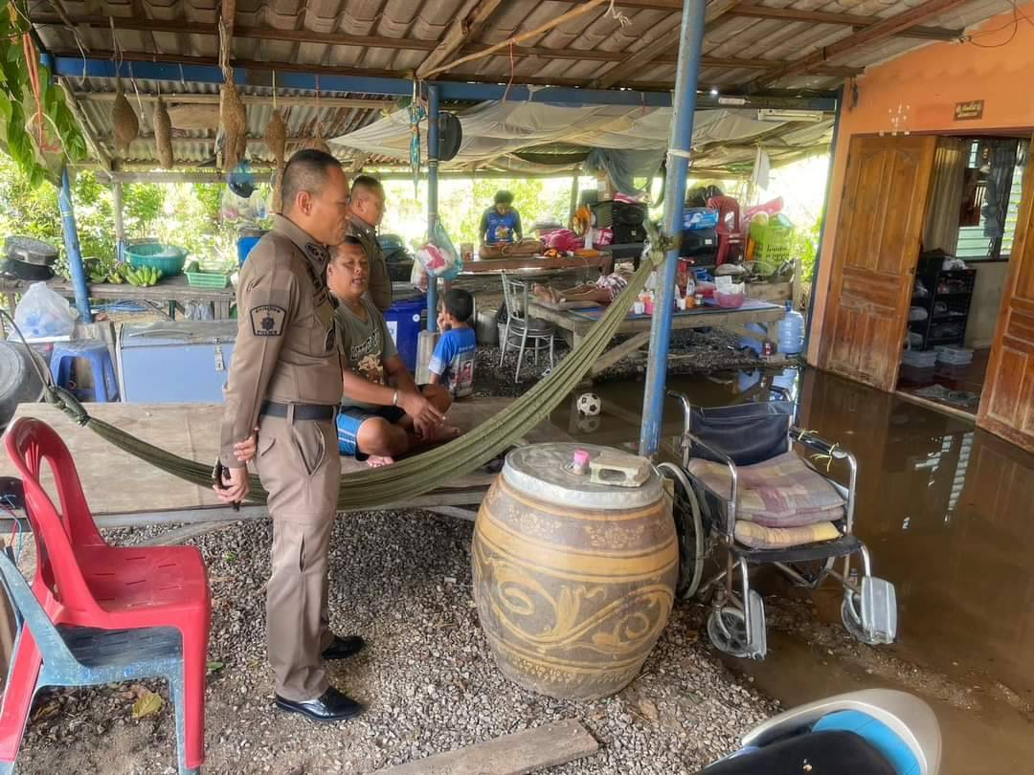
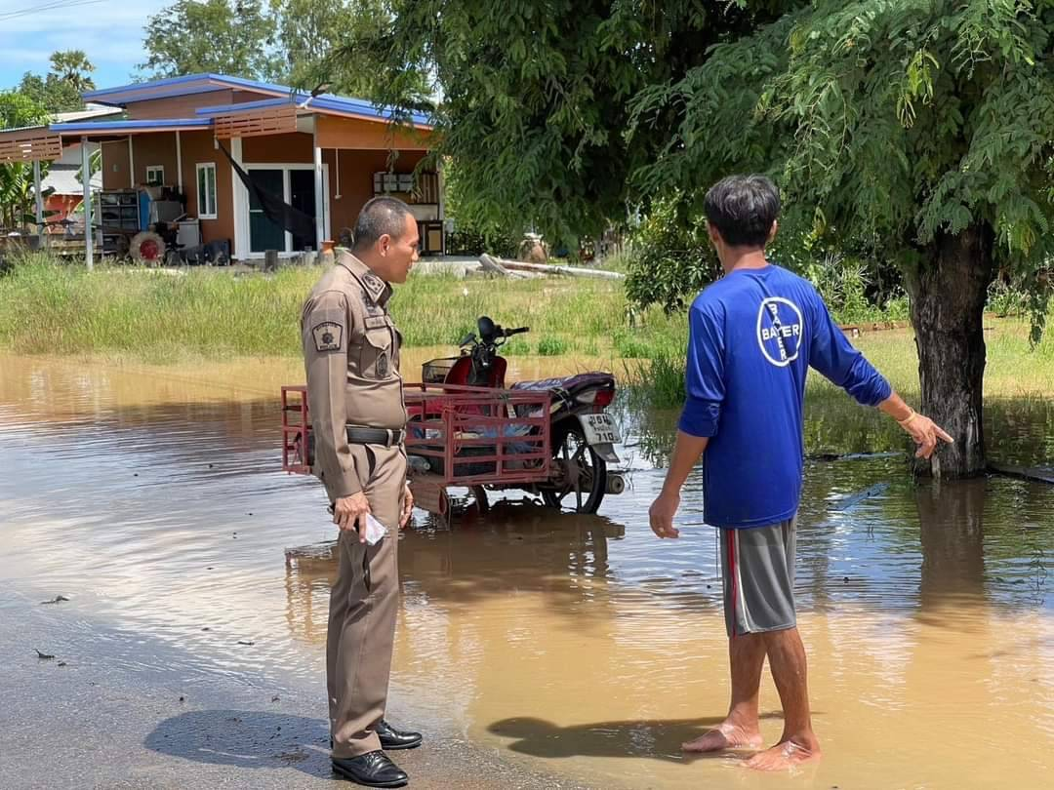

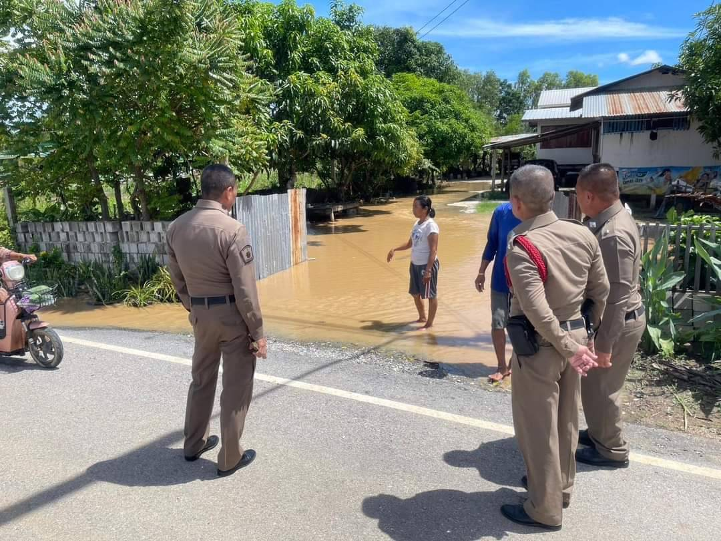
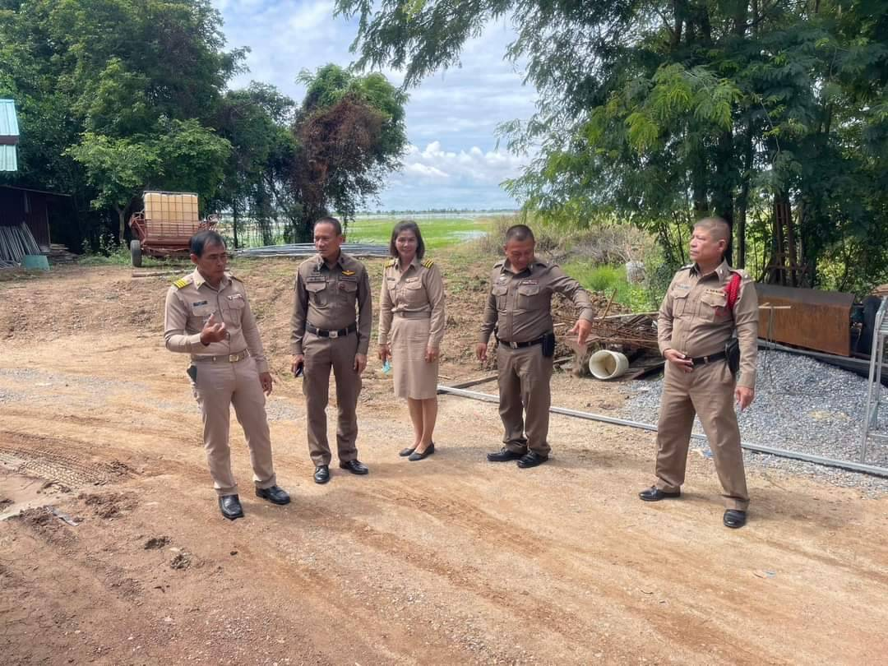
วันที่ 2 ตุลาคม 2566 เวลา 10.10 น. พ.ต.อ.เอก เฟื่องฟุ้ง ผกก.สภ.พรหมพิราม และสายตรวจคลองเมม สำรวจหมู่บ้านที่มีสถานการณ์น้ำท่วมในเขตพื้นที่รับผิดชอบ ได้มาตรวจเยี่ยม นายมนตรี ศรีรักษา ผู้ใหญ่บ้านหมู่ที่ 10 และ นางมยุรี คงพ่วง ผู้ใหญ่บ้าน หมู่ที่ 12 ต.ท่าช้าง นายเฉลิมชัย จุลศิลป์ เจ้าหน้าที่ อบต.ท่าช้าง ตรวจสอบสถานการณ์น้ำท่วมโดยที่ปริมาณน้ำในแม่น้ำเพิ่มขึ้นเรื่อยๆและสอบถามความเป็นอยู่ของชาวบ้าน ต.ท่าช้าง อ.พรหมพิราม จว.พิษณุโลก

